4 Questions directrices sur les facteurs
du processus entre le jalon 2 et le jalon 3

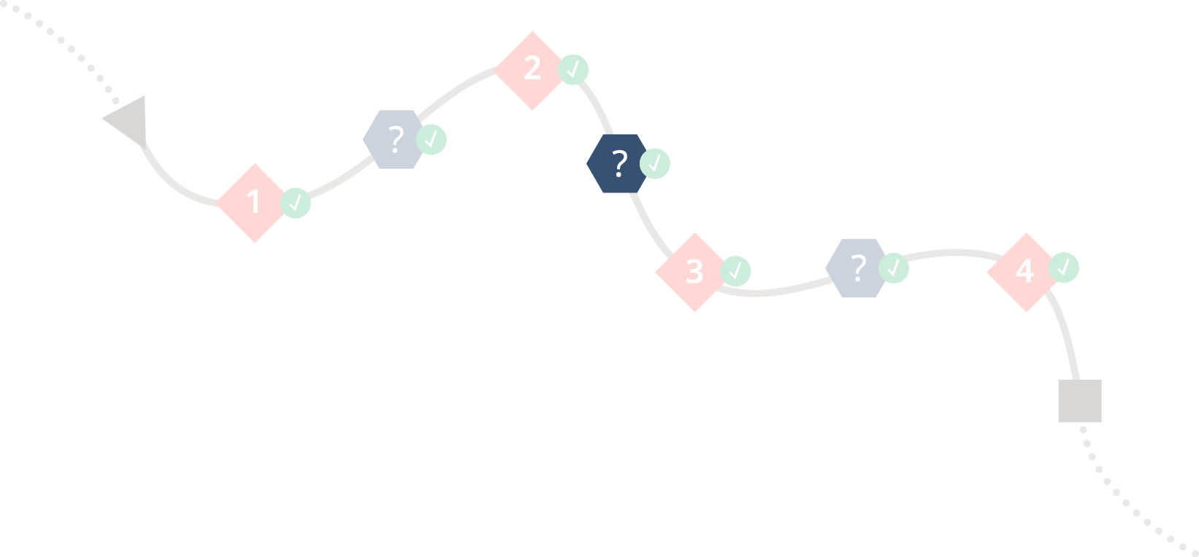
- De quoi et de quel soutien a besoin le groupe cible pour montrer le comportement recherché ?
- Y a-t-il des barrières qui empêchent le groupe cible de montrer le comportement recherché ? Comment les lever ou les contourner ?
- Y a-t-il des exemples à suivre ou des rôles modèles susceptibles d’inciter le groupe cible à agir ?
- Peut-on rendre le comportement problématique moins attrayant et le comportement recherché plus attrayant sans interdire ni imposer ?
- Est-il possible de faire ressentir les effets positifs du comportement recherché au groupe cible ? Si oui, comment ?
Qu’est-ce qui empêche le groupe cible d’effectuer le comportement recherché (barrières) ?

De quel soutien concret aurait-il besoin pour surmonter ou lever les barrières ?

Comment et par quels moyens peut-on renforcer le sentiment de compétence du groupe cible ?

Quels outils de planification (p. ex. tels que l’approche du processus d’action de santé [APAS], en anglais Health Action Process Approach [HAPA]) aident le groupe cible à décomposer le comportement recherché en étapes réalistes ?
Concrètement : quand, où, à quelle fréquence et de quelle manière le groupe cible peut-il le mieux intégrer le comportement recherché au quotidien ?

Comment le bon moment peut-il contribuer à aider le groupe cible ?
Moment particulièrement bon pour le groupe cible :

Moment particulièrement mauvais pour le groupe cible :

Des encouragements peuvent-ils être pertinents ? Si oui, lesquels et comment au juste ?

Pour répondre clairement à ces questions, des éclaircissements ou des recherches sont encore nécessaires dans les domaines suivants :

